ผลการปฏิบัติราชการ สภ.กุยบุรี
ประจำเดือน มีนาคม 2567

พ.ต.อ.วรวัชร แค้มวงค์
ผกก.สภ.กุยบุรี

วันที่ 1 เมษายน 2567

งานอำนวยการ

สภ.กุยบุรี วันนี้ 29 มีนาคม เวลา 09.30 น. 25667
พ.ต.อ.วรวัชร แค้มวง ผกก.สภ.กุยบุรี พร้อมด้วย ข้าราชการ สภ.กุยบุรี ร่วม โครงการจิตอาสา
ร่วมพัฒนา ทำความสะอาด ศาสนสถาน
ณ วัดกุยบุรี ต.กุยบุรี อ.กุยบุรี จ.ประจวบคีรีขันธ์

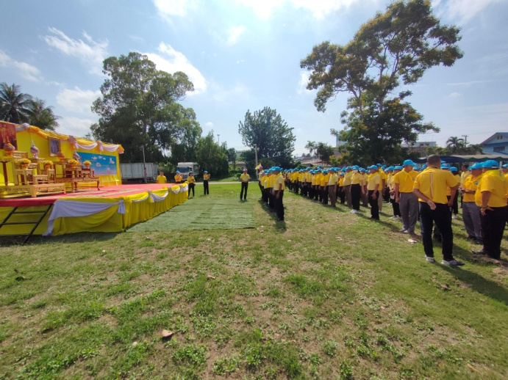
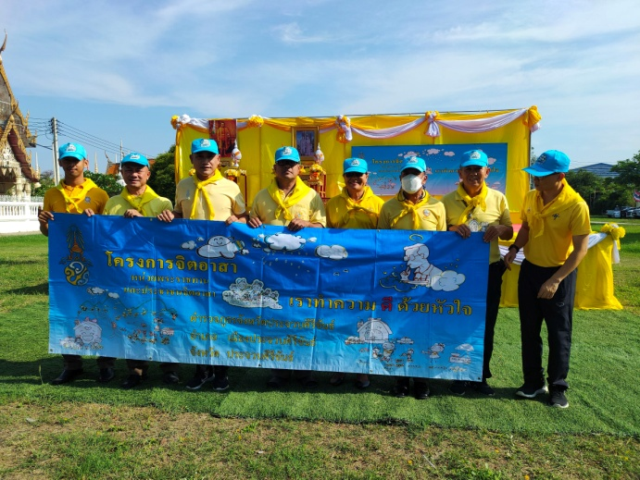

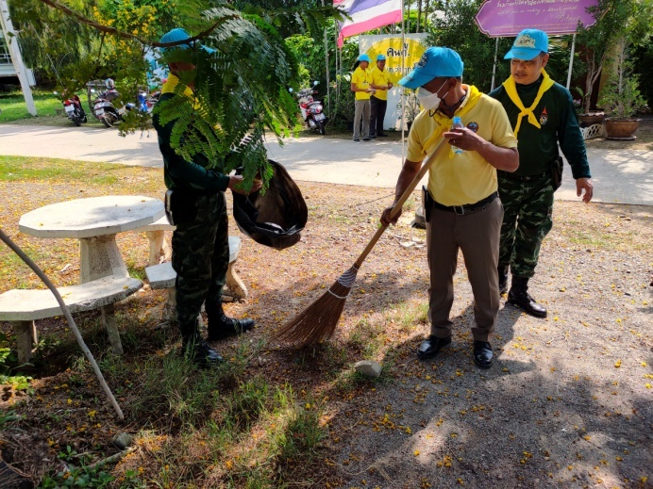
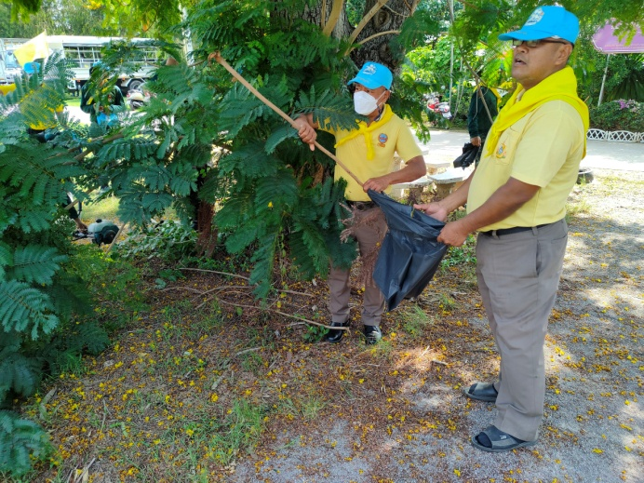

งานป้องกันปราบปราม

พ.ต.ท.จิรพันธุ์ แป้นทอง รอง ผกก.สภ.กุยบุรี พร้อมด้วย พ.ต.ต.กิตติ์ธีธัช คงกระพันธ์ สวป.สภ.กุยบุรี เรียกแถวสายตรวจเคารพธงชาติ และประชุมชี้แจงข้อราชการ มีการตรวจเครื่องแต่งกาย ตรวจอุปกรณ์อาวุธประจำกาย ฝึกทบทวนการใช้อาวุธประจำกาย ก่อนปล่อยแถวออกตรวจพื้นที่รับผิดชอบ
( เดือน มีนาคม 2567 มีการตั้งจุดตรวจ-จุดสกัดตามแผนทุกวัน)

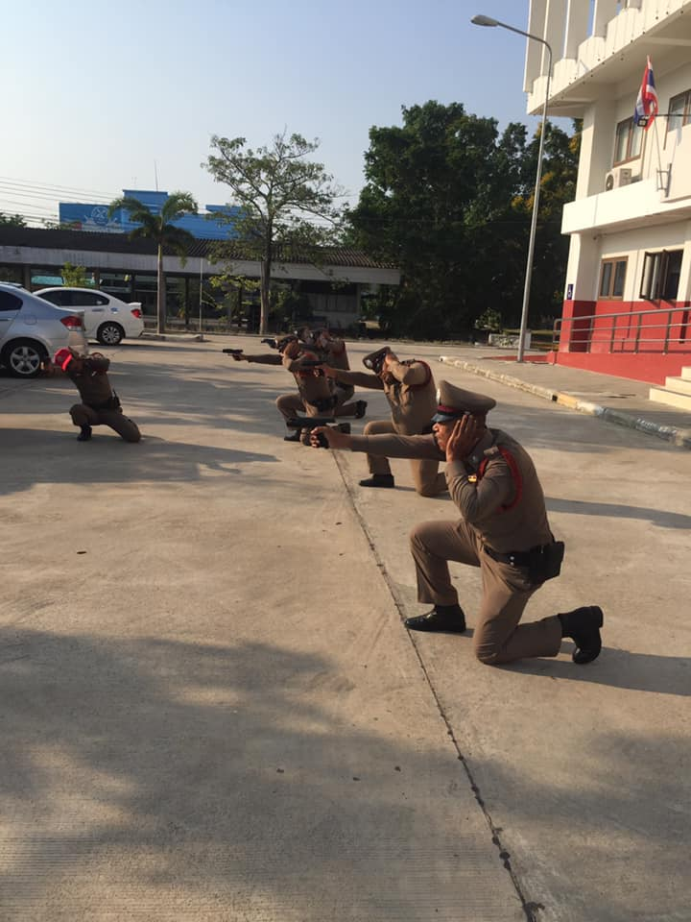
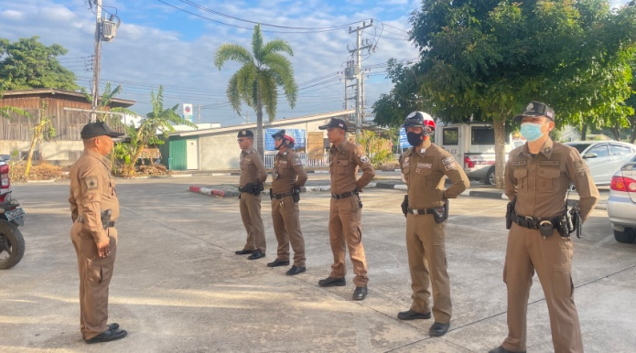

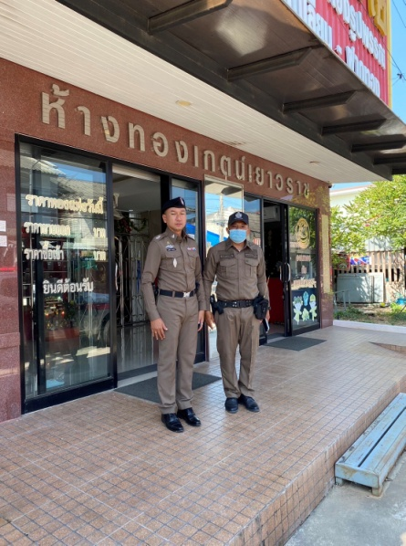
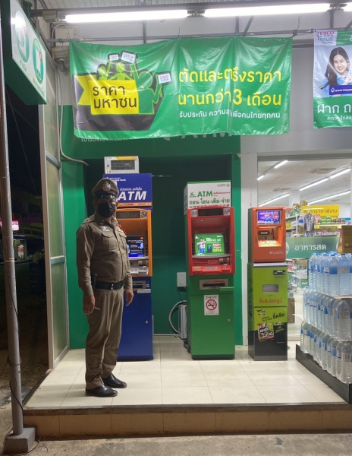

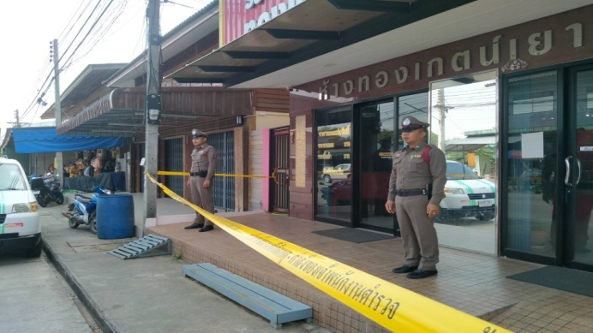
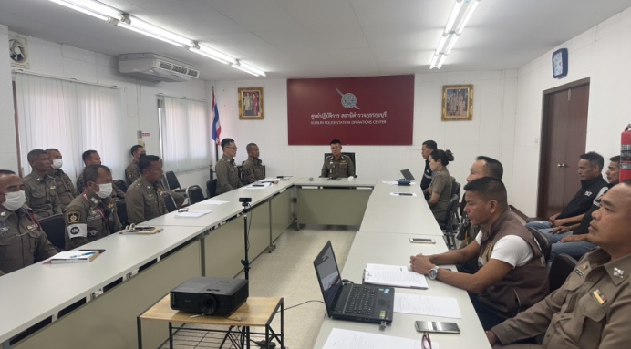

งานสอบสวน

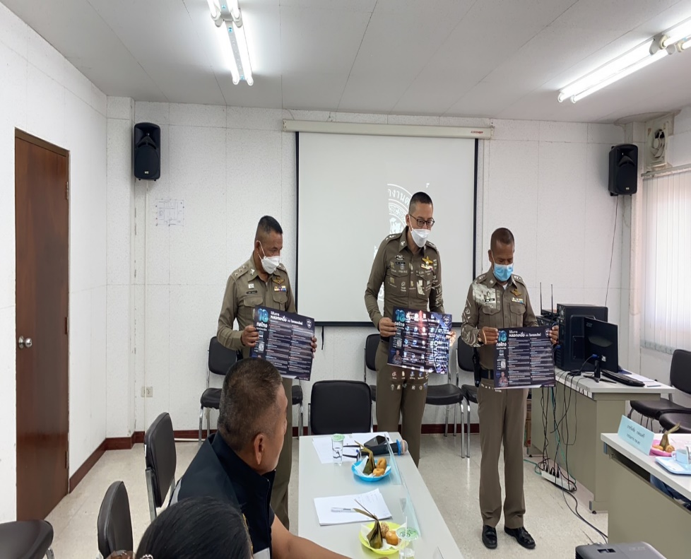

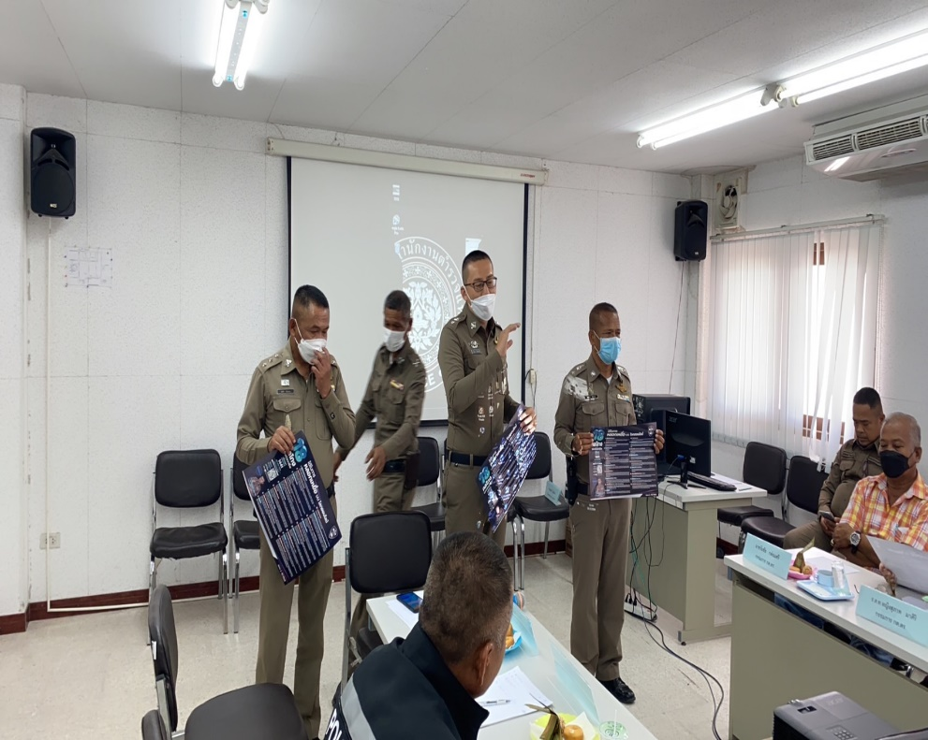

พ.ต.ท.ณัฐกร เพ็งนรพัฒน์ รอง ผกก.(สอบสวน) สภ.กุยบุรี พร้อมด้วย เจ้าหน้าที่งานสอบสวน ร่วมกันประชาชนสัมพันธ์ ๑๘ กลโกง พวกมิจฉาชีพที่หลอกลวงประชาชน ให้กับเจ้าหน้าที่ เทศบาล ต.กุยบุรี เพื่อนำไปประชาสัมพันธ์ ให้กับประชาชนในพื้นที่รับผิดชอบ ให้รู้ทันกลโกงมิจฉาชึพ

งานสืบสวน

ชุดสืบสวน ประชุมวางแผน กำหนดเป้าหมายก่อนการปิดล้อมตรวจค้น
ประจำเดือน มีนาคม พ.ศ.2567/ภาพถ่ายปล่อยแถวปิดล้อม

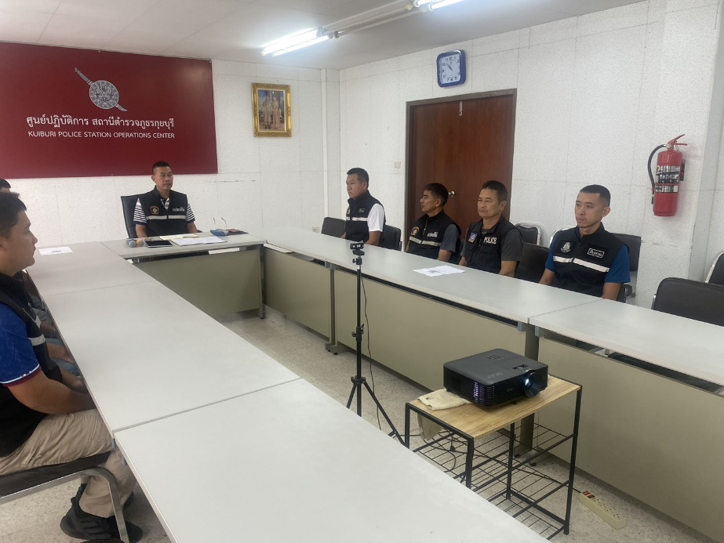

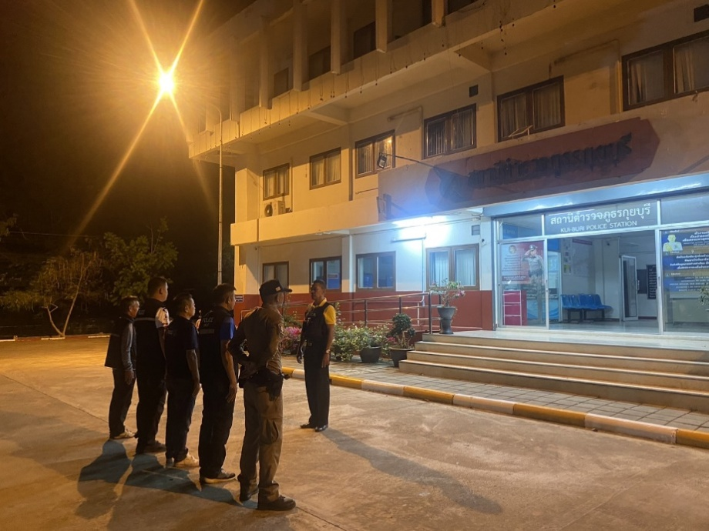

งานจราจร

สภ.กุยบุรี 13.มี.ค.2567
เรียนผู้บังคับบัญชา ตามคําสั่ง ผกก.สภ.กุยบุรี ให้ร.ต.อ.นรินทร์รักวัฒนศิริกุลและ ด.ต.สยาม ชูแก้ว ไปเป็นวิทยากรอบรมความรู้ด้านการจราจร ในโครงการปลอดภัยไว้ก่อน( ครู 5 นาที ) ณ ศูนย์พัฒนาเด็กเล็กเทศบาลตําบลกุยบุรี(บ้านปลายน้ำา) ม.4 ต.กุยบุรี อ.กุยบุรี จ.ประจวบฯ
